GIMNAZIJA CELJE-CENTER

SEMINARSKA NALOGA PRI PREDMETU GEOGRAFIJA

POLITIKA APARTHEIDA V JUŽNOAFRIŠKI REPUBLIKI

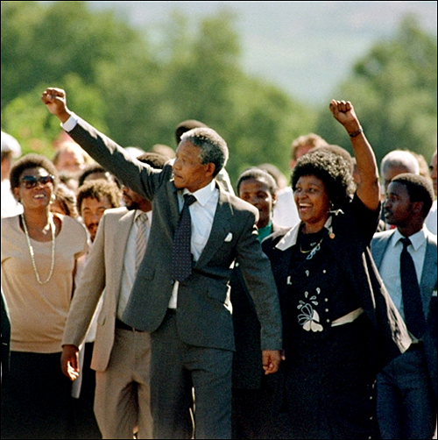

KAZALO:

JUŽNOAFRIŠKA REPUBLIKA………………………….3
KOLONIZACIJA……………………………………………………4
POLITIKA APARTHEIDA…………………………………5-8
PADEC APARTHEIDA…………………………………………….9
ZANIMIVOSTI………………………………………………………10
VIRI………………………………………………………………………….11

2
JUŽNOARFIŠKA REPUBLIKA

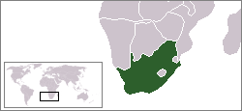

Južnoafriška republika leži na južni konici afriške celine. Na severu meji na Namibijo, Bocvano in Zimbabve, na severovzhodu na Mozambik in Svazi, kraljevina Lesota pa leži v celoti znotraj Južnoafriške republike. Na zahodu jo obliva Atlantski ocean, na zahodu pa Indijski ocean. V celoti meri njena površina 1,221, 37 kvadratnih kilometrov in ima po zadnjem štetju prebivalstva 47.432.000 prebivalcev.

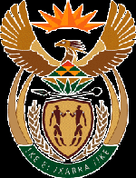

Največje mesto je Johannesburg, ima pa tri glavna mesta in sicer: Pretoria(upravno). Cape Town(zakonodajno), Blomenfontein(sodno).

3
KOLONIZACIJA
(poselitev in priključitev manj razvitega območja)

Pred prihodom belcev na območje današnje Južnoafriške republike, je bilo le to zelo redko poseljeno; na jugozahodu so živeli Sani(Bušmani) in Khoi-Khoini(Hotentoti), na severu in v srednjem delu pa so živela bantujsko govoreča ljudstva. Že leta 1488 je Rt dobrega upanja obplul Bartholomeu Diaz, toda šele z ustanovitvijo preskrbovalne postaje Kaapstad za ladje Holandsko-vzhodnoindijske združbe leta 1652, so se na to območje začeli priseljevati Nizozemci in Nemci (skupno ime Buri), ki so razvili skupen afrikanski jezik. Število kolonistov se je hitro povečevalo zaradi obdelovalnih površin, a primanjkovalo jim je poceni delovne sile, zato so začeli uvažati sužnje iz zahodne Afrike, Mozambika in Angole. Zaradi izčrpanosti zemlje so se selili in pri tem brezobzirno izrivali domorodce. Z letom 1806, oblast v državi prevzame Velika Britanija, s tem pa se v JAR naseli še več Britancev, ki so uvedli upravne reforme(uveljavitev angleščine kot uradni jezik, prepoved suženjstva, izenačitev svobodnih nebelcev z belci), ki so sprožile velik spor med njimi in Buri. Zato se v tridesetih letih 12.000 Burov začne Veliki pohod, preseljevanje proti severovzhodu, da bi poiskali nov naselitveni prostor.
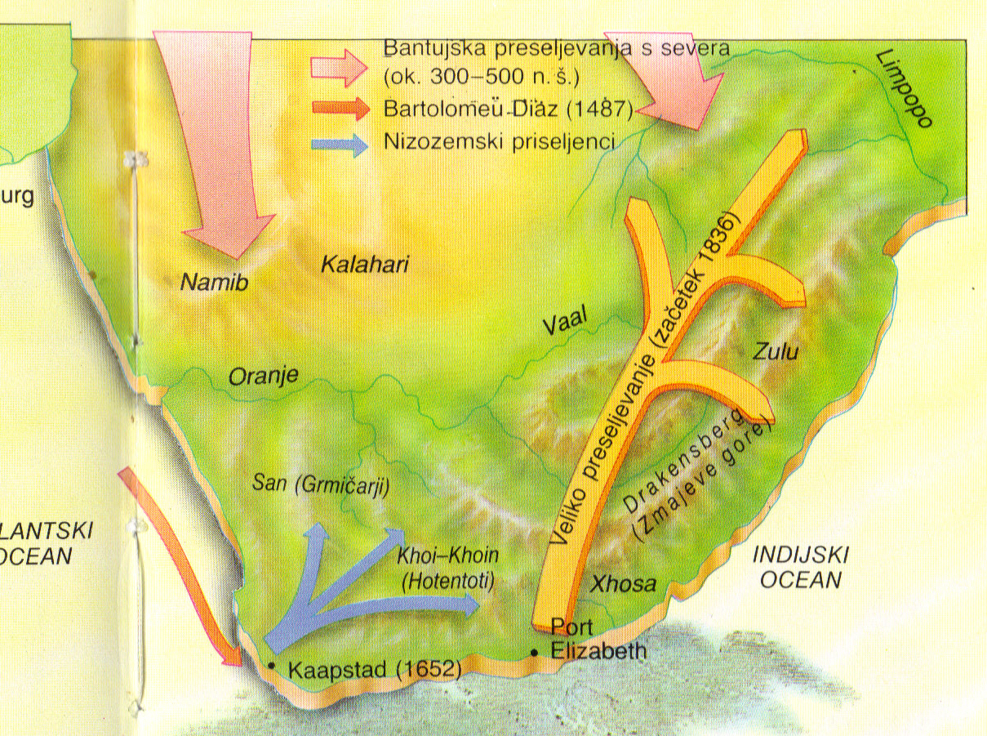

4
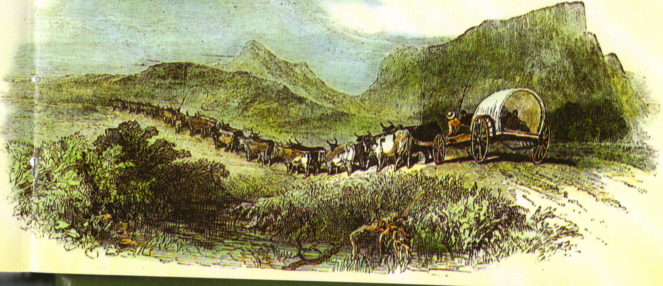

Leta 1868 so odkrili nahajališče diamantov, kasneje še zlata, to pa je povzročilo prihod na tisoče evropskih priseljencev v Johannesrburg. Mesto se je v trenutku razvilo v gospodarsko metropolo. Kot poceni delovno silo so začeli izrabljati črnske sezonske delavce. Zaradi sporov za oblast me Buri in Angleži je med njimi med letoma 1899-1902 divjala Burska vojna, ki se je končala s kompromisom: burski provinci Traansval in Ornanje sta pod britansko oblastjo, vendar lahko Buri sami upravljali svoje notranje zadeve. Vpliv Burov nad nebelci je naraščal, zato so vse bolj omejevali njihove pravice in leta 1936 odpravili že tako omejene volilne pravice črncev. Politika rasnega razslojevanja je po drugi svetovni vojni prešla v državno ideologijo in tako so leta 1950 in 1951 sprejeli odločilne zakone.

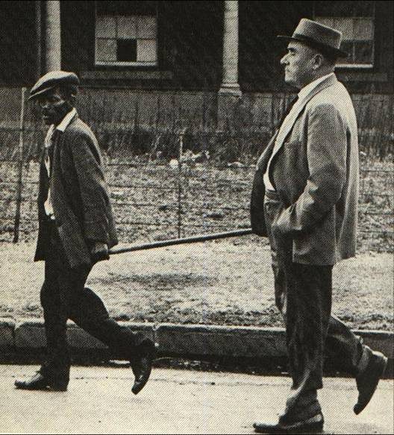
5

POLITIKA APARTHEIDA
(ločenost; rasno razlikovanje in diskriminacija)

Apartheid je bil politični sistem v Južnoafriški republiki, s katerim je vlada poimenovala rasno razlikovanje in razslojevanje prebivalstva. Ta sistem je belski manjšini(manj kot ena petina prebivalstva) omogočal vodenje države. Rasno razlikovanje se je začelo že z združitvijo angleško govorečih narodov in Holandcev v Zvezo Južne Afrike leta 1909. Politika apartheida pa se je v JAR zakonsko uvedla z letom 1948, ko je oblast prevzela nacionalna stranka. Veliki apartheid je z Zakonom o skupinskih območjih razdelil JAR na regije, namenjene različnim rasnim skupinam. T. i. »homelandi« so bili ustanovljeni za črnsko prebivalstvo s čimer so jim odvzeli večino pravic. Rušili so črnska barakarska naselja, kjer so nameravali zgraditi območje za belo prebivalstvo.
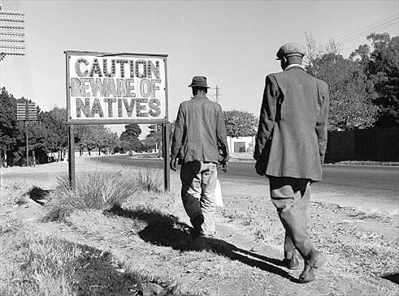
Mali apartheid določa način družbenega življenja ; ločeno izobraževanje, zdravstvene ustanove, javni prevoz, restavracije, prepovedane poroke med belci in črnci,..

6
Črnci so morali s seboj vedno nositi dokument(prepustnico) na katerem je pisalo kateremu homelandu pripadajo, prstni odtis in fotografijo, in pa kateri rasni skupini pripadajo.

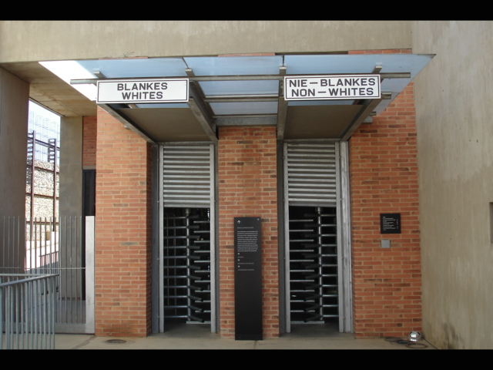

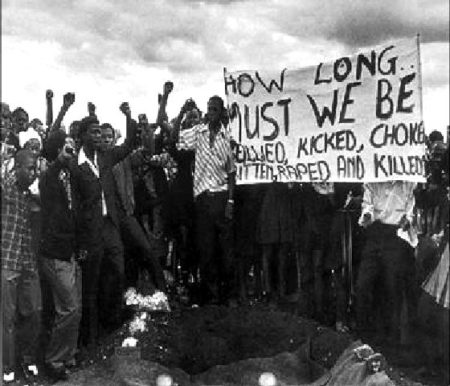
7
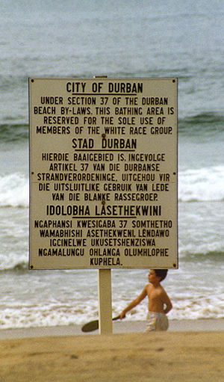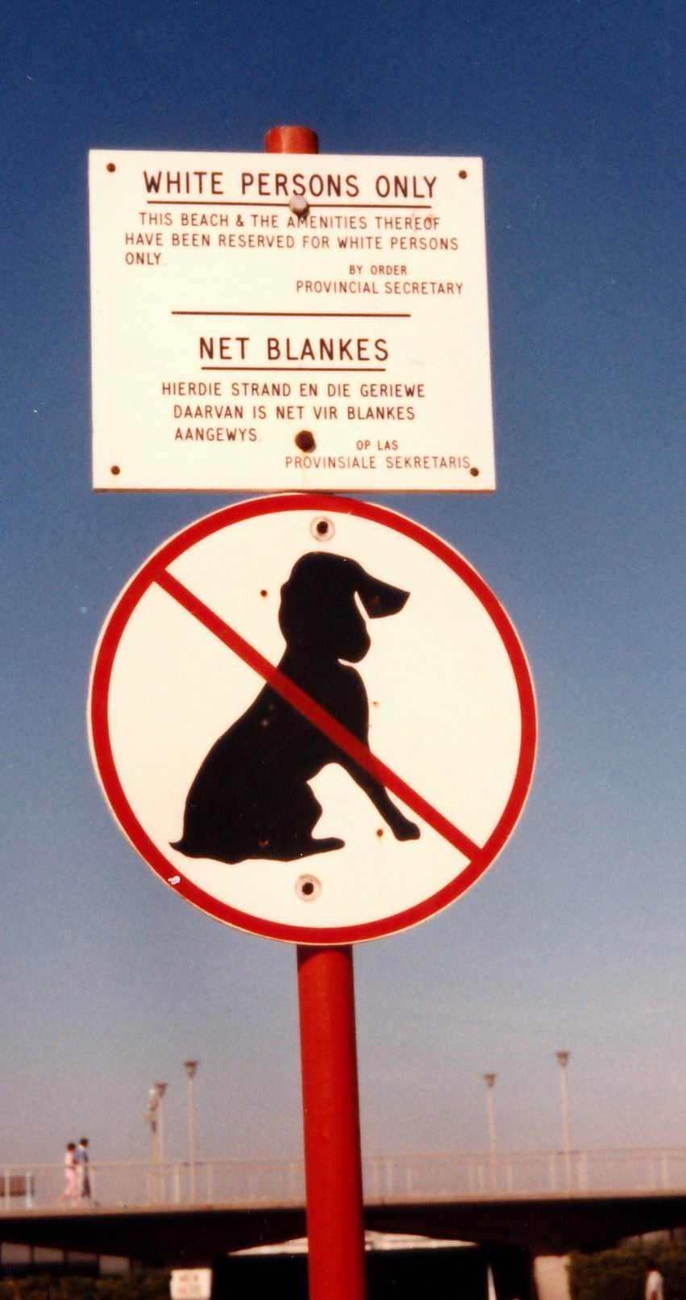

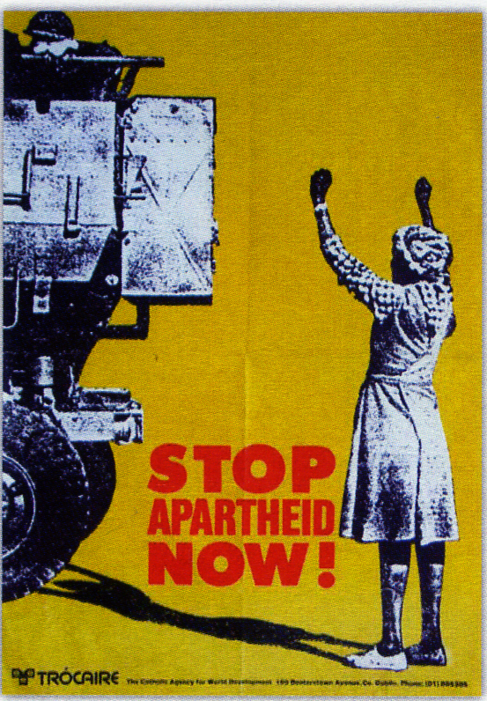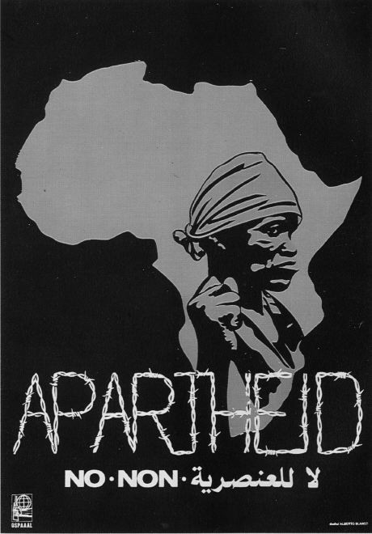

8
PADEC APARTHEIDA

Prav te prisilne selitve črncev v »homelande« je sprožilo veliko nezadovoljstva, uporov in pritiskov na oblast, ne samo znotraj države, naraščal je tudi mednarodni pritisk.
Protesti, aretacije, pobijanja so bili tedanji vsakdanjik. Leta 1960 se je v Sharpevillu zbrala množica črncev, ki iz protesta s seboj niso imeli prepustnic. Izbruhnil je velik najprej nenasilen protest, končal pa se je s 69 mrtvimi, 187 ranjenimi ljudmi. Država je razglasila izredno stanje, a političnega sistema ni hotela spremeniti. Oblast se je pogajala s črnskim voditeljem Nelsonom Mandelo, ki se je v 50. letih pridružil Afriškemu nacionalnemu kongresu (ANC), a ga je leta 1962 zaradi veleizdaje zaprla in mu leta 1964, kazen podaljšala na dosmrtno ječo. Leta 1990 je pritisk na oblast tako narasel, da ga je bil tedanji predsednik Frederik Williem de Klerk primoran izpustiti. Nelson Mandela je postal simbol boja za pravice in enakopravnost vseh ras. Takrat se je začelo resnično politično gibanje proti politiki apartheida. V letih 1990 in 1993 je bil apartheid popolnoma odpravljen. 17.3.1992 je bila na volitvah z 68.7 procentno večino izvoljen de Klerk s svojimi reformami. Sestavili so novo ustavo, katera je prepovedovala rasno diskriminacijo, njen osnutek je bil 18.11.1993 podpisan in veljaven od leta 1994. S tem se je končala 342 let trajajoča vladavina belcev v Južnoafriški republiki.
Še istega leta je bil Nelson Mandela izvoljena za predsednika.
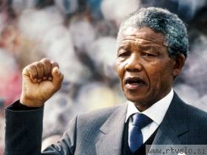
9
ZANIMIVOSTI:

*JAR je bila še dolgo prva država na Svetu po številu umorov
*v JAR je še danes država z največ bodečimi žicami in alarmnimi sistemi, saj poskušajo ljudje zaščititi vse kar je vredno

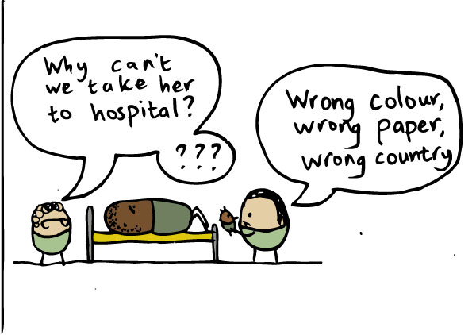

10

VIRI:
*Dežele in ljudje; Afrika južno od Sahare, Ljubljana: Mladinska knjiga, 1995

*http://www-cs-students.stanford.edu/~cale/cs201/apartheid.hist.html

*http://sl.wikipedia.org/wiki/Apartheid

*http://www.africanaencyclopedia.com/apartheid/apartheid.html

11

